**MISSION D’ETUDES**

**En partenariat avec IBC**

**Forum International Construction Bois - IHF**

**Ulm / Garmisch Partenkirchen**

**et**

**Imst/Autriche**

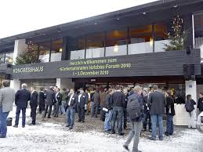

**Du 1 au 4 décembre 2015**

**Hôtels**

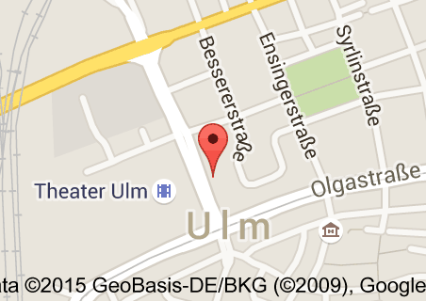

**Ibis Ulm City** Neutorstr. 12 · 89073 Ulm · Deutschland

T +49 (0)731 96470

**Atlas Posthotel**

Marienplatz. 12

82467 Garmisch-Partenkirchen

+49 8821 709 0

[m.michailoff@atlas-posthotel.com](mailto:m.michailoff@atlas-posthotel.com)

[www.atlas-posthotel](http://www.atlas-posthotel)

**Gästehaus Sissi**

Achenfeldstrasse 31

82467 Garmisch Partenkirchen

+49 8821 3363

[Haus.Sissi@t-online.de](mailto:Haus.Sissi@t-online.de)

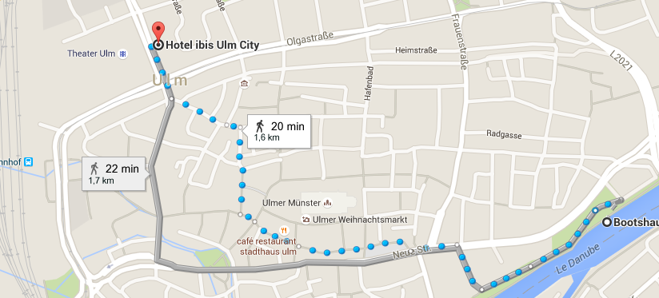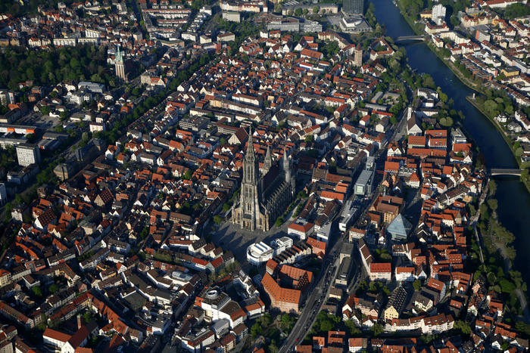**Mardi 1er décembre 2015**

**15h25 :** départ Paris gare de l’Est, TGV 9575 en direction de Munich

**20h16 :** arrivée à Ulm. Accueil par Reinhold Müller, PDG de la société Müller Blaustein que nous visiterons le mercredi.

Rendez-vous à l’hôtel avec les autres participants

Petite promenade à travers la ville de Ulm en passant par le marché de Noël et la cathédrale de Ulm avec le clocher le plus élevé au monde jusqu'au bord de la Danube.

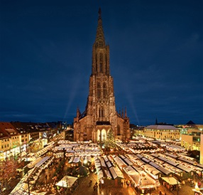Les villes d'Ulm et Neu-Ulm sont situées sur les deux bords du Danube. La première fait partie du Bade-Wurtemberg et la deuxième de la Bavière. La cathédrale d'Ulm (Ulmer Münster), est aussi appelée le doigt de Dieu car c’est le plus haut clocher du monde (161m). Pour atteindre la plate-forme du sommet, il faut grimper 768 marches. Elle est flanquée d’un édifice résolument moderne d'une architecture innovante, la Stadthaus, construit en 1993 par l'architecte américain Richard Meier.

La ville d'Ulm, située d'un côté du Danube, et Neu-Ulm, sa ville jumelle bavaroise, sont l’exemple d'une coexistence réussie entre traditionnel et moderne. D'une part, on retrouve les curiosités historiques, comme la Cathédrale, le quartier romantique des pêcheurs et des tanneurs, avec ses petits ponts et ses ruelles étroites, ainsi que l'imposante forteresse de la confédération germanique, protégée par ses hauts remparts. D'autre part, la ville compte de nombreuses œuvres architecturales modernes et élégantes, comme le centre commercial triangulaire à proximité immédiate de la Place de la Cathédrale, ou le musée d'arts « Kunsthalle Weishaupt  », dans le nouveau centre, et la pyramide de verre de la bibliothèque municipale sur la Place du Marché (« Marktplatz »). Les remparts édifiés en 1480, allant du quartier des pêcheurs jusqu'au parc de la Friedrichsau, en passant par la tour des bouchers, constituent un lieu de promenade très apprécié. La Metzgerturm (Tour du Boucher), construite en 1345 est plus connue sous le sobriquet de tour penchée d'Ulm.

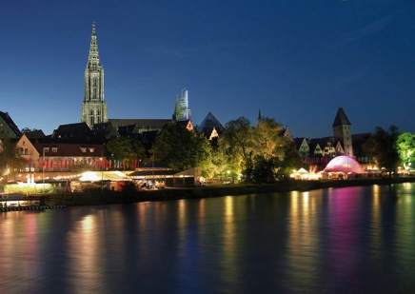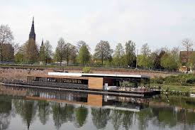**21H** Dîner au restaurant-bateau Bootshaus, construction en bois de 335 m2 réalisée par le constructeur bois Müller Blaustein en présence de Reinhold Müller, PDG de la société Müller Blaustein

Bootshaus,

Gänslände 10,

89073 Ulm

+49 731 20746497

|  |
| --- |
| **Ibis Ulm City**  Neutorstr. 12 · 89073 Ulm · Deutschland  T +49 (0)731 96470 · F +49 (0)731 9647123  [H0800@accor.com](mailto:Josef.Betzmeir@accor.com) |



**Merdredi 2 décembre 2015**

Petit déjeuner à l’hôtel

**7H30** Départ de l’hôtel vers Ulm- Blaustein

**7H40** Visite de l’entreprise Müller Blaustein

**9H15** Départ à Blaubeuren

**9H30** visite du chantier de prestige

Halle am Schinderwasen

**10H15** Départ vers Garmisch Partenkirchen

**12H40**  Déjeuner au centre des Congrès à Garmisch Partenkirchen

A partir de 13H45 : quatre ateliers au choix :

-architecture en bois/ construction préfabriquée/ construction maisons individuelles en bois/ les techniques d’assemblage

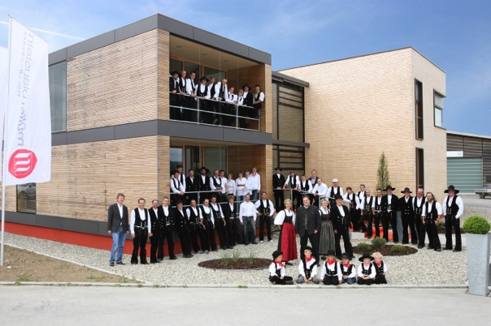

Entreprise Müller Blaustein

L’entreprise Müller à Blaustein près d’Ulm fait partie des leaders régionaux de la construction bois, avec 69 employés. Fondée en 1945, elle n’a pas pris l’orientation du Fertighaus, mais se distingue plutôt par des ouvrages à forte ingénierie bois, au point d’avoir été distinguée par la revue Holzkurier comme l’entreprise de construction bois de l’année 2014. Toutefois, l’activité de construction clé en main progresse fortement ces dernières années et fait désormais jeu égal avec la construction d’ingénierie en termes de chiffre d’affaires (10 millions d’euros + 10 millions d’euros). L’entreprise a rebâti ses locaux administratifs en 2011 et développé la découpe de panneaux à commande numérique en 2012.

**müllerblaustein HOLZBAUWERKE**

Pappelauer Str. 51

D-89134 Blaustein

Tel   +49 7304 96 16 0

Fax  +49 7304 96 16 16

info@muellerblaustein.de

Müller Blaustein a réalisé la nouvelle Halle multifonction de la localité proche de Blaubeuren, en 2012. Visite exclusive.

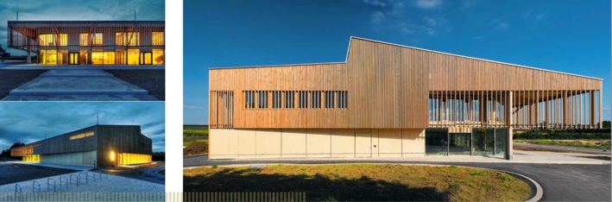Halle à Schinderwasen

Pappelauer Straße 40

89143 Blaubeuren

*Architekten* Kay Frahm Jens Krimmel, *Stuttgart*

Un chantier de la ville de Blaubeuren, avec une surface exploitable de 1825 m2, des coûts de construction de 3,2 millions d’Euros. Un gymnase de 22x36 m2 et un foyer à deux étages avec des salles de conférences et de réunions.

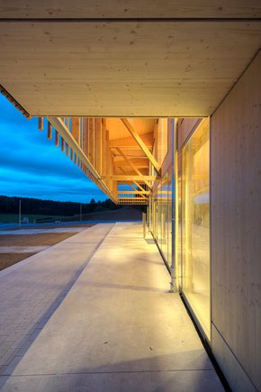

**à partir de 13h45 : choix entre les sessions préliminaires 1, 2, 3 ou 4**

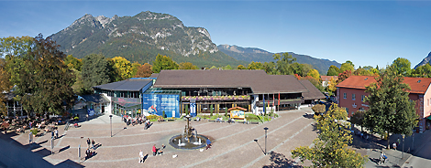

**21ème édition du**

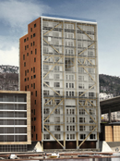**Forum International de la Construction Bois (IHF 2015)** **Programmes détaillés PDF ci-joint**

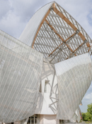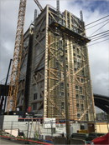

**GARMISCH PARTENKIRCHEN**

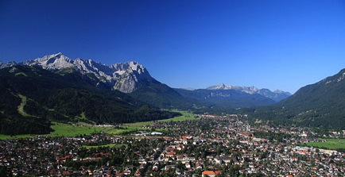**Garmisch-Partenkirchen** est un bourg d'[Allemagne](https://fr.wikipedia.org/wiki/Allemagne) située en [Bavière](https://fr.wikipedia.org/wiki/Bavi%C3%A8re), près de la frontière autrichienne, reliée à [Munich](https://fr.wikipedia.org/wiki/Munich) et [Innsbruck](https://fr.wikipedia.org/wiki/Innsbruck) par liaison ferroviaire et autoroutière. Elle est le résultat de la fusion de deux [communes](https://fr.wikipedia.org/wiki/Commune_d%27Allemagne), *Garmisch* et *Partenkirchen*. C'est en 1935 que les deux communes, à la confluence des rivières [Partnach](https://fr.wikipedia.org/w/index.php?title=Partnach&action=edit&redlink=1) et [Loisach](https://fr.wikipedia.org/wiki/Loisach), unirent leurs forces et leurs destins.

Sa population s'élevait à 25 995 habitants en 2008.

[Station de sports d'hiver](https://fr.wikipedia.org/wiki/Station_de_sports_d%27hiver) (alt. 708–2963 m), Garmisch-Partenkirchen accueillit les [IVeJeux olympiques d'hiver](https://fr.wikipedia.org/wiki/Jeux_olympiques_d%27hiver_de_1936) en [1936](https://fr.wikipedia.org/wiki/1936) et aurait dû également recevoir les [Jeux olympiques d'hiver de 1940](https://fr.wikipedia.org/wiki/Jeux_olympiques_d%27hiver_de_1940), annulés par la suite à cause de la Seconde Guerre mondiale.

Le point culminant de l'Allemagne, la [Zugspitze](https://fr.wikipedia.org/wiki/Zugspitze), est sur son district, à la frontière avec l'[Autriche](https://fr.wikipedia.org/wiki/Autriche) ; on y accède par un train à [crémaillière](https://fr.wikipedia.org/wiki/Chemin_de_fer_%C3%A0_cr%C3%A9maill%C3%A8re), le [chemin de fer de la Zugspitze](https://fr.wikipedia.org/wiki/Chemin_de_fer_de_la_Zugspitze).

Histoire

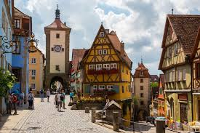Garmisch et Partenkirchen ont été séparés pendant de nombreux siècles, en conservant des identités très distinctes.

L'origine de Partenkirchen est la ville romaine de *Partanum* sur la route commerciale allant de Venise à Augsbourg. Sa première mention date de l'an 15. Sa rue principale, Ludwigsstrasse, suit l'ancienne *Via Claudia*.

Garmisch apparaît quelque 800 ans plus tard comme *Germaneskau* ( « District allemand »), suggérant que, à un moment donné une tribu teutonique s'est installée à l'extrémité ouest de la vallée, laquelle fut sous la domination de l'évêque de Freising et était administrée en son nom par le *Pfleger* (régisseur) du château de Werdenfels, situé sur une falaise au nord de Garmisch.

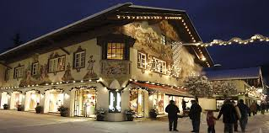

**SESSION PRELIMINAIRE IHF 1**

**Forum Architecture**

Organisé par l’université technique de Munich en collaboration étroite avec l’entreprise Lignatur, CH-Waldstatt

**Architecture en bois**

*Animation: Prof. Hermann Kaufmann, Université Technique de Munich, DE-Munich*

**13h45** Mot d’accueil *Ralph Schläpfer, Lignatur, CH-Waldstatt*

**SESSION PRELIMINAIRE IHF 2**

**Forum de la construction préfabriquée**

Organisé par l‘Association fédérale allemande de la construction préfabriquée, Bundesverband Deutscher Fertigbau (BDF), DE-Bad Honnef

**Les process en mutation – L’étude, la fabrication et la logistique 4.0**

*Animation: Georg Lange, Bundesverband Deutscher Fertigbau (BDF) DE-Bad Honnef*

**13h45** Mot d’accueil de l’organisateur

Johannes Schwoerer, président du Bundesverband Deutscher Fertigbau (BDF), DE-Bad Honnef

**SESSION PRELIMINAIRE IHF 3**

**Forum construction de maisons individuelles en bois**

Organisé par Timber Construction Europe (TCE)

**La rénovation – pour la construction bois, un marché d’avenir de première importance**

*Animation: Andreas Raffeiner, Verein Südtiroler Zimmerleute/ association des charpentiers du tirol et vice-président de TCE, IT-Bozen*

**13h45** Mot d’accueil *Ullrich Huth, Timber Construction Europe, DE-Berlin*

**SESSION PRELIMINAIRE IHF 4**

**Forum des techniques d‘assemblage**

Organisé par l’université TU Graz en étroite collaboration avec les entreprises Vinzenz Harrer

**Les assemblages pour le CLT, assemblage bois-bois**

*Animation: Prof.Dr.Gerhard Schickhofer, TU Graz, AT- Graz*

**13h45** Mot d’accueil *Vinzenz Harrer, Vinzenz Harrer, AT-Frohnleiten*

**A partir de 18.15 : Apéritif dans l’espace exposition,**

offert par SFS Intec et Metsä Wood

**A partir de 19.15 : Dîner, délices en provenance des pays alpins, échanges et débats à l’occasion d’un dîner convivial au centre des congrès de Garmisch Patenkirchen**

**Retour individuel à l’hôtel**

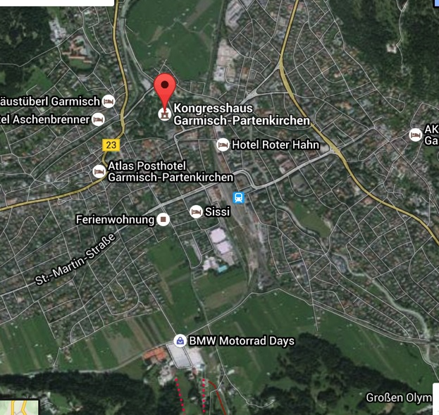

Retour à l’hôtel Atlas à Garmisch-Partenkirchen (*550 m du Centre des Congrès*).

**Atlas Posthotel**

**Marienplatz. 12**

**82467 Garmisch-Partenkirchen**

***+49 8821 709 0 m.michailoff@atlas-posthotel.com www.atlas-posthotel.com***

   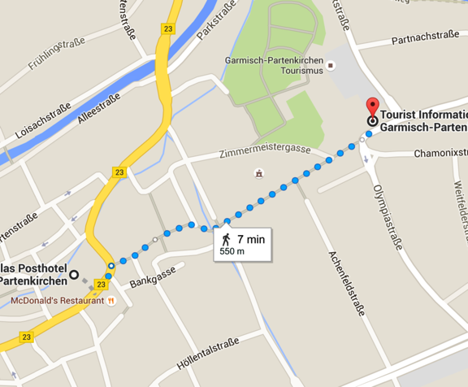

Retour à l’hôtel Gästehaus Sissi à Garmisch-Partenkirchen (*550 m du Centre des Congrès*).

**Gästehaus Sissi**

**Achenfeldstrasse 31**

**82467 Garmisch Partenkirchen**

+49 8821 3363

Haus.Sissi@t-online.de



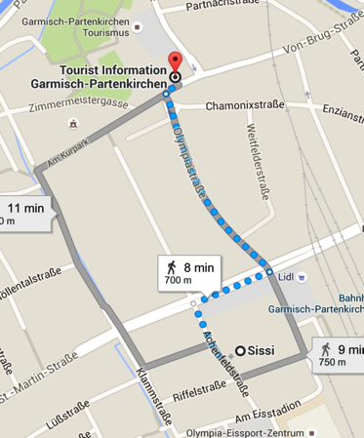

**JEUDI 3 décembre 2015**

Petit déjeuner à l’hôtel

**7H30** Départ de l’hôtel pour Imst

**8H30 à 10H30** Visite de l’entreprise Holzindustrie Pfeifer GmbH à Imst en Autriche.

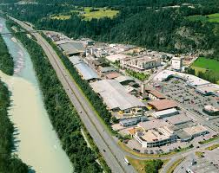Présentation générale. Visite de plusieurs unités de fabrication des panneaux de coffrage, des poutrelles de coffrage, du lamellé-collé et des panneaux en bois massif 1 et 3plis

Le groupe Pfeifer – 1500 employés, 3 pays, une entreprise.

Depuis ses débuts, l’entreprise Pfeifer a toujours été dynamique. La petite scierie créée en 1948 par Barbara Pfeifer à Imst  est aujourd’hui un groupe de dimension européenne.

Pfeifer fait partie des entreprises les plus anciennes et les plus compétitives de l’industrie européenne du bois. L’entreprise reste concentré sur son activité de base – le traitement industriel du bois résineux.

Pfeifer travaille désormais avec 1500 employés et des sites dans trois pays. L’entreprise valorise la diversité culturelle et la richesse des traditions et des méthodes car la variété conduit à une plus grande créativité et au progrès. Sous le toit de la Pfeifer Holding GmbH, on découvre une entreprise familiale aux structures claires.

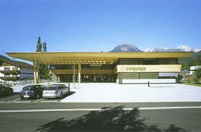La gamme de produits va du bois scié et des produits rabotés, aux  panneaux et poutres de coffrage en béton en passant par le bois lamellé-collé, les panneaux en bois massif  collés d’une ou de plusieurs couches jusqu’aux entretoises de palettes, briquettes, pellets et bioélectricité. Le savoir-faire des 1500 employés qualifiés et des techniques de fabrication ultramodernes sont les garanties d’un perfectionnement constant des produits Pfeifer au service des clients dans plus de 75 pays à travers le monde.  L’excellente réputation du groupe Pfeifer repose sur la qualité et la fiabilité de l’entreprise et de ses produits.

Pfeifer Holding GmbH

Fabrikstraße 54

A-6460 Imst

Tel. +43 5412 6960 0

Fax +43 5412 6960 200

[www.pfeifergroup.com](http://www.pfeifergroup.com/de.html)

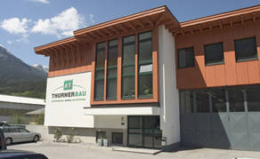

**10H30 à 11H30** Visite de l’entreprise de charpente

AT Thurner Bau à Imst

Industriezone 22

6460 Imst

+43 5412 64151

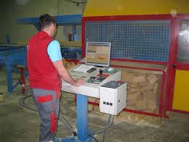Avec 260 employés, la Thurner Bau est une des plus grandes entreprises de l’ouest du Tyrol. Depuis 1988, Josef Huber dirige l’entreprise qui a été créée par son beau-père Albrecht Thurner en 1977. C’est en 1989 que l’entreprise de charpente investit en un nouveau centre d’usinage à taille numérique pour répondre aux demandes du marché.

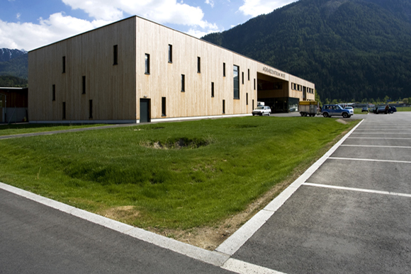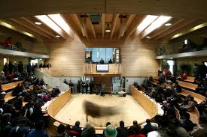**11h30 à 12H15** Visite d’un chantier de prestige : le centre agronomique Ouest de Imst/

Agrarzentrum West

Brennbichl 53, 6460 Imst

T : 00 43 05 92 92 92

Agrarzentrum

Architecte :

Raimund Rainer, Insbruck

Déjeuner sur place.

12H45 Départ pour Garmisch Partenkirchen

choix entre deux programmes :

**I. STRUCTURES PORTEUSES EN BOIS**

**Sélection de projets d’intérêt particulier**

*Animation: Prof. Dr. Frank Lam, UBC, CA-Vancouver*

**13h50**  La Cité des civilisations du vin de Bordeaux ; *Michel Chapron, Arbonis, FR-Verosvres*

**14.20** Un Vaisseau à voile d’exception à Paris- La Fondation Louis Vuitton

*Mathias Hofmann, Hess Timber, DE-Kleinheubach*

**14.50**Débat

**15.00** Pause café au sein de l’espace d’exposition

*Pause café offert par la société Gutex*

**Surélévation/ Multi-étage / Tours**

*Modération : Prof. Uwe Germerott, BFH-AHB, CH-Bienne*

**15.30** *TM50 –* une surélévation de 5.000m2 haute performance, en équipe *Heiko Seen, HU-Holzzunion, DE-Rottenburg*

**16.00** 9 Étages en bois en zone résidentielle – La stratégie communale de construction bois de la ville de Växjö

*Prof. Marie Johansson, Linnaeus University Växjö/SP Tratek, SE-Växjö*

**16.30**La construction bois plébiscitée en zone urbaine, à l’exemple du Freilager Zürich

*Max Renggli, CH-Sursee*

**17.00** Record du monde de la construction bois logements – 14 étages aux bords de fjord de Bergen

*Rune B. Ambrahamsen, SWECO Norway, NO-Lillehammer*

**17.30** HoHo Wien- La solution technique

*Richard Woschitz, RWT Plus / Der GeneralKonsulent, AT- Vienne*

**18h00** Débat

13.30 Pause café au sein de l’espace d’exposition

*Pause café offert par la société Isocell*

**II. RECHERCHE FONDAMENTALES BOIS : ASSEMBLAGES**

*Animation : Dr. Simon Aicher, MPA université de Stuttgart, DE-Stuttgart*

**Systèmes Bois-Béton- 13.50h à 15h30h**

**Derniers développements dans le domaine du BLC et du CLT - 15.50h à 18h00h**

**Conférence de l’invité d’honneur et hommages ;** *Animation : Prof. Heinrich Köster, Hs Rosenheim, DE_Rosenheim*

**18.50**L’innovation et l’évolution technique à l’âge de la digitalisation

*Prof. Dr. Olivier Falck, Ìfo-Institut, Ludwig Maximimilian*

*Universität, DE-Munich*

**19.30 Hommages à des personnalités qui ont œuvré de façon exemplaire pour le recours au bois dans la construction.** *Michael Egger et Prof Dr. Heinz Brunninghof*

**20.00**Soirée conviviales avec des spécialités

*Café offert par l’entreprise Knauf*

*Dessert offert par l’entreprise SFS Intec*

**VENDREDI 4 décembre 2015**

Choix entre trois ateliers :

* Atelier A : Pays invité : USA

Atelier B : La construction bois de l’extrême

* Atelier C : La construction au futur : Bâtir à haut efficience énergétique – les façades intelligentes

**Epilogue**

**Le bois et l’hospitalité- l’accueil à de nombreux visages. Les hôtes et les sites décident de l’architecture et du choix des matériaux**

*Animation : Prof. Wolfgang Winter, TU Vienne, AT-Vienne*

**12.20** Le Wellnesshostel4000 à Saas Fee – La construction Bois, un défi pour la maîtrise d’ouvrage

*René Dobler, Schweizerische Stiftung für Sozialtourismus,CH-Zurich*

**12.50** Le Wellnesshostel4000 à Saas Fee – technique constructive en bois – protection contre l’incendie – Montage

*Reinhard Wiederkehr, Makiol + Wiederkehr, CH-Beinwil am See*

**13.05** Moutain Ressort au point culminant de l’Autriche-résidence de chalets et hôtel design

*Helmut Reitter, Arge Reitter-Strolz, AT-Innsbruck*

**13.35** Worldwide Hospitality – Les projets du Studio Matteo Thun

*Gérald Schnell, Atelier Matteo Thun, IT- Milan*

**14.15** Discussion et mot de la fin en clôture de l’IHF

Cocktail déjeunatoire /*Clôture de l’IHF 2015*

**14H30 Départ en car vers UIm**

**17H51 Gare Ulm ICE 592 vers Stuttgart**

**18H55 Gare Stuttgart vers Paris TGV 9570**

**Arrivée à Paris 22H35**

Voyage réalisé par :

nvbcom

presse et communication

53, boulevard de la Villette 75010 Paris

[www.nvbcom.fr](http://www.nvbcom.fr/)

Nicole Valkyser Bergmann

[nicole@nvbcom.fr](mailto:nicole@nvbcom.fr)

Tél. 0033/1 42 00 17 80

Mob. 0033/6 85 41 96 91